BAB III
RANCANGAN PENELITIAN
- Diagram Penelitian
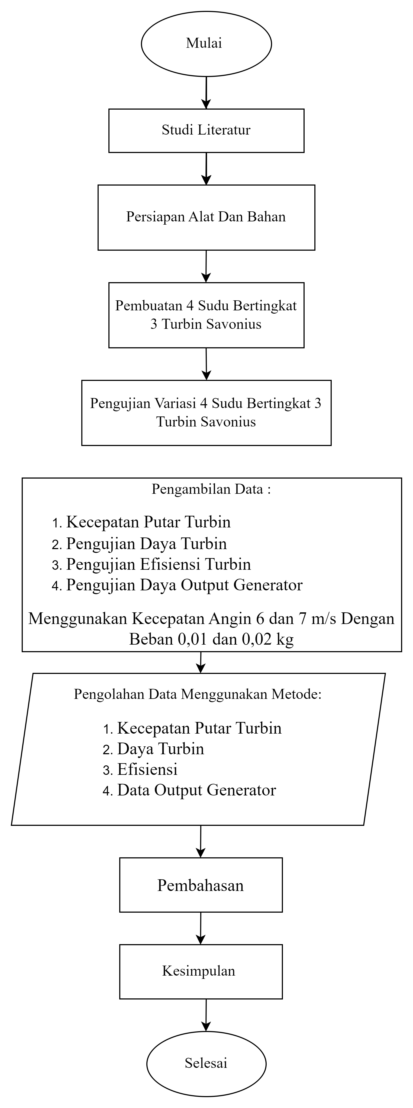

Gambar 3.1 Diagram Alir
Sumber : (Peneliti 2024)

- Penjelasan Diagram Alir
Penjelasan diagram alir analisa pada turbin angin sumbu vertikal dengan sudut pengarah dapat dijelaskan sebagai berikut:
- Studi Literatur
Melakukan pembacaan jurnal-jurnal penelitian dan kajian pustaka terdahulu tentang turbin angin sumbu vertikal dan horizontal, pembuatan prototipe Turbin Savonius sebagai pengelolaan data penelitian.
- Persiapan Alat Dan Bahan
Sebelum dilakukan penelitian maka terlebih dahulu dilakukan pembuatan alat uji yaitu prototipe turbin savonius tipe propeller. Adapun langkah-langkah yang ditempuh dalam pembuatan turbin Savonius tipe propeller adalah:
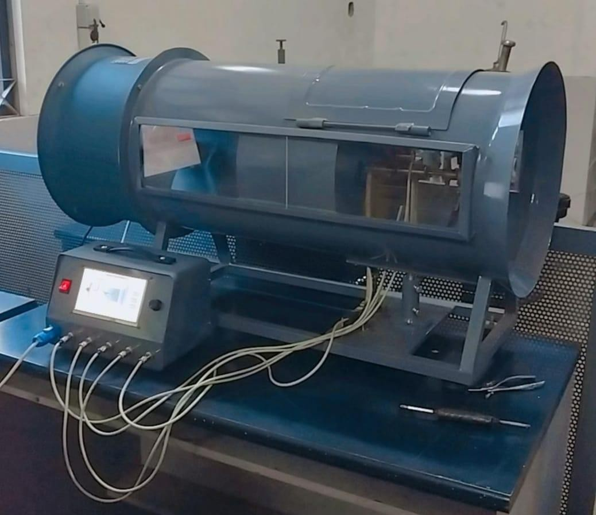

Gambar 3.2 Prototipe Trowongan angin
Sumber: Laboratorium Energi, Program Studi Teknik Mesin ITN Malang,2022
      - Langkah pertama adalah menentukan ukuran blower yang akan digunakan, disini blower yang digunakan adalah Drum Blower Model FA-40Y dengan Spesifikasi sebagai berikut: Power 130 Watt, volts 220 Volt, Cycles 50 Hz, RPM 1400 rpm.
      - Langkah ketiga adalah melakukan pengerol plat besi dengan ketebalan 2mm, berbentuk lingkaran dengan ukuran diameter dalam 40cm dan diameter luar yang di chamber dengan ukuran 45cm, dengan panjang 85cm di satukan dengan blower menggunakan baut, dengan total panjang keseluruhan 100cm.
      - Langkah kedua adalah membuat rangka menggunakan besi hollow berukuran 2cm x 2cm dengan panjang 100cm dan lebar 35,5 berbentuk persegi panjang, dengan panjang kaki 18cm dan disatukan menggunakan las listrik.
      - Langkah keempat adalah membuat lubang pada sisi kanan dan kiri pada terowongan angin dan dibuatkan tempat kaca yang bisa digeser dengan ukuran panjang 71,5cm dan lebar 14cm yang berfungsi untuk membuang angin dan mempermudah perawatan turbin.
      - Langkah kelima adalah membuat dudukan poros dan langsung sebagai dudukan generator dengan besi pipa berdiameter 2cm panjang 30cm berbentuk T dan bagian samping berdiameter 3cm panjang 6cm yang dilubangi sebagai tempat poros dan digabungkan menggunakan las.
      - Langkah keenam adalah membuat head/Hub rotor sebagai tempat pemasangan sudu yang dapat dibongkar pasang dan dapat diputar untuk menentukan sudut serang yang ditentukan. Dibuat menggunakan besi dengan diameter 4,5cm panjang 3cm dan dibubut membentuk moncong pesawat.
      - Langkah berikutnya membuat poros dengan diameter 1inch/25,4mm panjang 27cm dibuat dengan cara dibubut.
      - Langkah berikutnya adalah pengecatan dan dilanjutkan dengan proses perakitan komponen hingga menjadi turbin angin yang siap untuk diteliti.
- Pembuatan Sudu 4 Turbine Savonius
Pembuatan sudu Savonius peneliti menggunakan alat 3D Printing dengan bahan plastik ABS dan PLA, dengan jumlah 4 sudu. Yang dimana peneliti memilih untuk menggunakan filamen PLA (Polylatctic Acid) dikarnakan penyusutan sangat sedikit di bandingkan menggunakan filamen ABS (Acrylonitrile Butadiene Styrene) yang dimana mempunyai sifat menyusut ketika dingin. pembuatan sudu tersebut berlokasi di Himpunan Mahasiswa Mesin, Program Studi Teknik Mesin, Institut Teknologi Nasional Malang.

Gambar 3.3 Sudu Blade Variasi 4 Sudu
Sumber : (Peneliti 2024)
Pada pembuatan turbin Savonius dengan jumlah 4 sudu dengan model sudu yang digunakan yaitu tipe U dan kemudian ukuran diameter tinggi dari satu tingkat turbin savonius ini yaitu 6,5 cm dan diameter luas lingkarannya sebesar 12 cm. Maka turbin Savonius ini akan di buat bertingkat 3 yang akan di jumlahkan menjadi 19,5 cm setelah di gabungkan ketiga turbin tersebut.

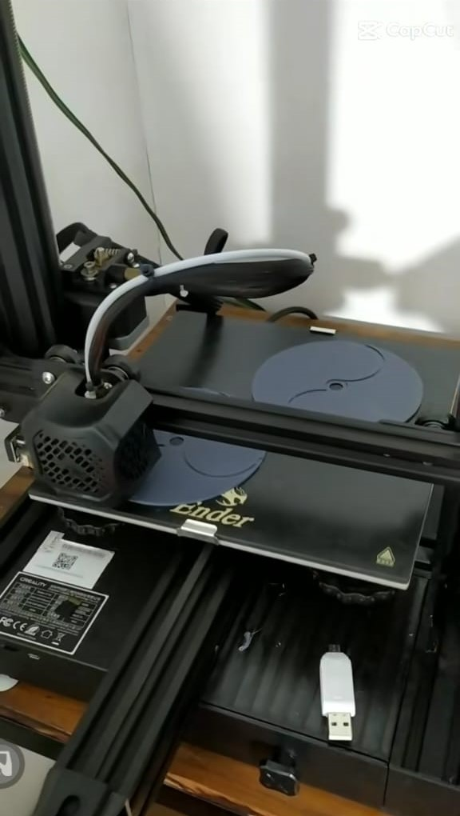 | 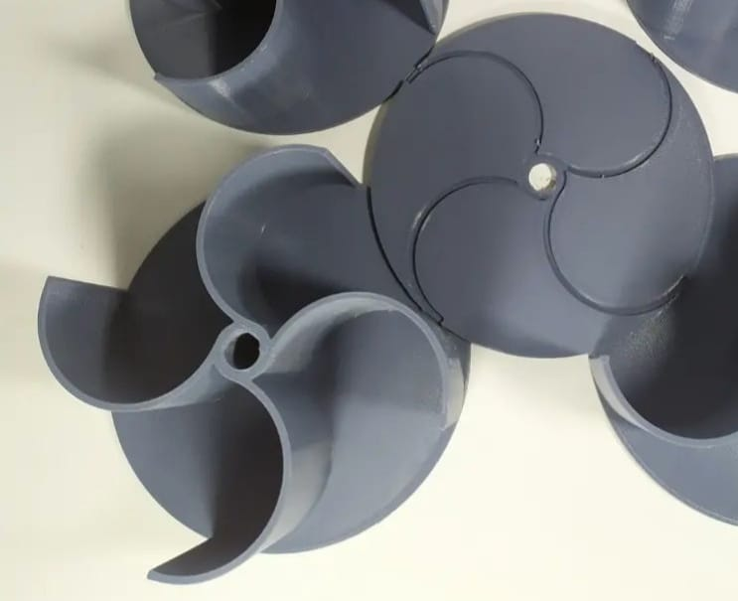

Gambar 3.4 Pembuatan Sudu Turbin Savonius
Sumber : (Peneliti 2024)
Proses pembuatan sudu turbin savonius ini dilakukan dengan cara brikut :
- Membuat model 3D sudu turbin yang menggunakan software CAD
- Mempersiapkan file 3D yang akan dilakukan dalam proses 3D printing dan mempersiapkan filamen PLA yang akan digunakan dalam pembuatan 3D priting tersebut.
- Menggunakan 3D printing untuk membangun sudu turbin lapis demi lapis yang dimana proses pengerjaannya itu dilakukan dengan cara terpisah, sehingga ke-tiga turbin akan dijadikan satu turbin.
- Setiap turbin dilengkapi dengan alur pemasangan sudu, berfungsi agar sudu pada turbin tidak bergerak atau bergeser ketika terkena hempasan angin.
- Melakukan finishing dan pengujian pada sudu yang telah selesai dicetak.

Brikut adalah hasil dari prancangan yang telah dibuat.

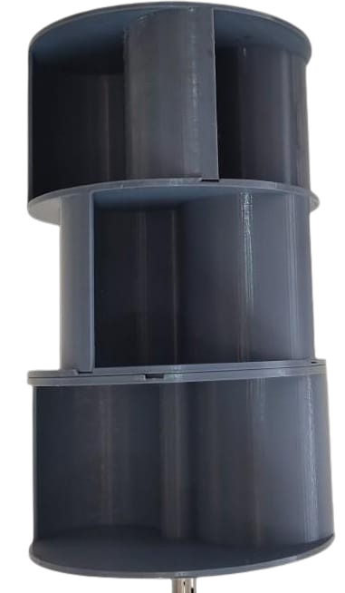

Gambar 3.5 Sudu Blade Variasi 4 Sudu
Sumber : (Peneliti 2024)
Proses penyatuan sudu turbin savonius bertingkat ini dilakukan dengan cara bersilang sesuai dengan jalur penyusunan, agar bilah sudu pada bagian tingkat ke dua tidak sejajar dengan sudu tingkat satu dan tiga. Penyilangan ini berfungsi untuk daya penghambat angin lebih banyak sehingga menghasilkan putaran yang lebih besar ketimbang penyusunan ketiga sudu secara sejajar.
- Pengambilan Data
Adapun langkah-langkah pengambilan data pada penelitian turbin savonius 4 sudu adalah sebagai berikut:
- Menyiapkan peralatan seperti obeng +, obeng -, dan tang
- Menyiapkan turbin savonius
- Kendorkan prony brake dengan cara memutar knob prony brake

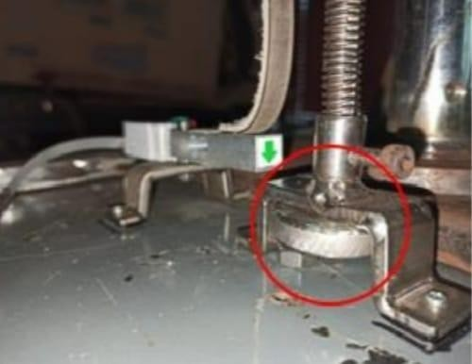

Gambar 3.6 Pony Brake
Sumber: Laboratorium Energi, Program Studi Teknik Mesin ITN Malang, 2024
Sambungkan kabel power dari trainer turbin angin ke jaringan listrik PLN
- Tekan saklar data logger ke posisi ON.
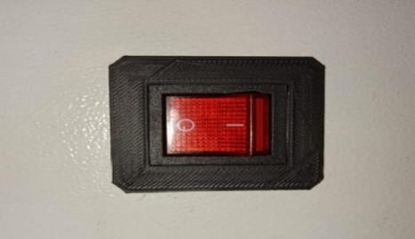

Gambar 3.7 Saklar
Sumber: Laboratorium Energi, Program Studi Teknik Mesin ITN Malang, 2024
- Kemudian jalankan GUI trainer turbin angin pada laptop/komputer
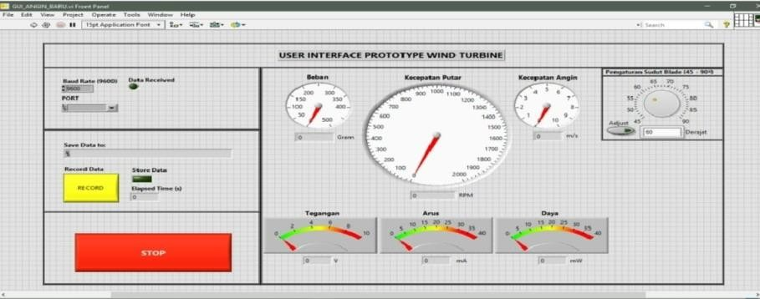

Gambar 3.8 GUI Trainer Turbin
Sumber : Laboratorium Energi, Program Studi Teknik Mesin ITN Malang, 2024

- Sambungkan receiver data logger ke laptop/komputer untuk menyambungkan data logger dengan laptop atau komputer.
- Pilih port receiver yang terdeteksi pada laptop/komputer (port receiver dapat dilihat pada device manager)
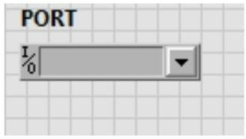

Gambar 3.9 Port Receiver
Sumber: Laboratorium Energi, Program Studi Teknik Mesin ITN Malang, 2024
- Kemudian klik icon running untuk menyambungkan data logger dengan GUI. Indikator "Data Diterima" pada GUI akan berkedip dengan warna hijau jika GUI telah terhubung dengan data logger trainer.
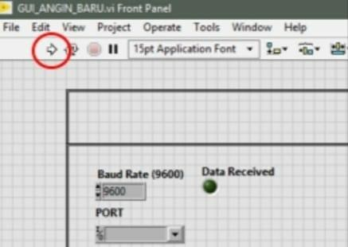

Gambar 3.10 logger Trainer
Sumber: Laboratorium Energi, Program Studi Teknik Mesin ITN Malang, 2024

- Nyalakan kipas dengan cara memutar knob pengatur kecepatan kipas, putar sampai kecepatan angin 6 m/s.
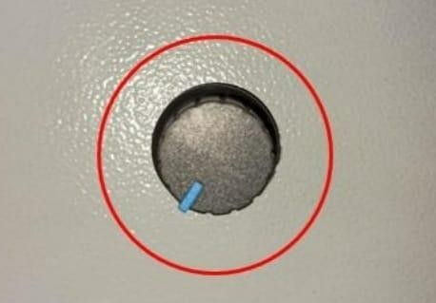

Gambar 3.11 Knob Pengatur Kecepatan Kipas
Sumber: Laboratorium Energi, Program Studi Teknik Mesin ITN Malang, 2024

- Berikan pembebanan dengan memutar knob prony brake sebesar 0,001 dan 0,002 gram
- Kemudian catat parameter ke dalam tabel pengamatan
- Pengambilan data dilakukan sebanyak 2 kali, pada setiap kecepatan 6 m/s - 7 m/s
- Setelah data pada setiap sudut dicatat, selalu lakukan pengendoran kembali knob prony brake.
Dibawah ini adalah alat ukur yang digunakan untuk pengambilan data meliputi:
  - Komputer
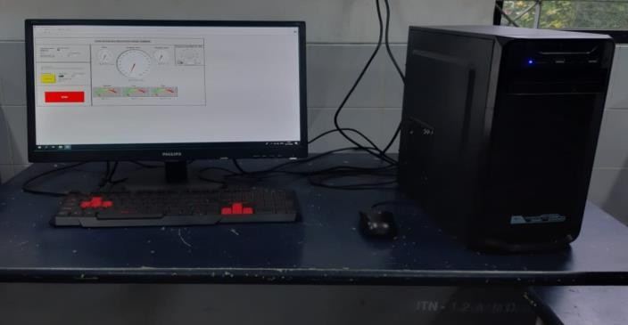

Gambar 3.12 Komputer
Sumber: Laboratorium Energi, Program Studi Teknik Mesin ITN Malang, 2024

Komputer merupakan jenis alat ukur yang menggunakan aplikasi GUI trainer turbin angin, cara kerja dari alat ukur ini adalah menyimpan data. Kemudian jalankan GUI trainer turbin angin pada laptop/komputer dan sambungkan receiver data logger kelaptop/komputer untuk menyambungkan data logger dengan laptop atau komputer. GUI trainer turbin angin berfungsi untuk mengukur Sudut, beban, putaran dalam menit rpm, kecepatan angin, tegangan, arus dan daya.
- Pengolahan Data
Adapun pengolahan data dilakukan dengan metode penelitian Observasi, yaitu metode observasi adalah teknik pengumpulan data yang dilakukan melalui suatu pengamatan langsung dengan disertai pencatatan-pencatatan terhadap keadaan atau perilaku objek atau sasaran. Dengan pengolahan data meliputi:
      - Pengolahan data Kecepatan Putar Turbin (RPM) didapatkan langsung pada aplikasi GUI Trainer Turbin, dengan menetapkan kecepatan angin (m/s) dan beban (Kg), lalu dibuatkan grafik hubungan antar sudu dengan Kecepatan Putaran Turbin
      - Pengolahan data Daya Turbin Angin, dilakukan dengan cara mengolah data yang di dapatkan dari aplikasi GUI Trainer Turbin meliputi: kecepatan angin (m/s), beban (kg), kecepatan putaran turbin (rpm), dan perhitungan torsi (Nm), lalu diolah menggunakan perhitungan persamaan pada sub bab 2.10 bagian anak sub bab 2.10.1 Daya Turbin Angin, hasil yang didapatkan dari perhitungan diolah menjadi grafik hubungan antara sudu dengan Daya Turbin Angin
      - Pengolahan data Efisiensi Turbin Angin, dilakukan dengan cara mengolah data yang di dapatkan dari perhitungan Daya Angin (Watt) dan perhitungan Daya Turbin (Watt), lalu diolah menggunakan perhitungan persamaan pada sub bab 2.10 bagian anak sub bab 2.10.4 Efisiensi Turbin Angin, hasil yang didapatkan dari perhitungan diolah menjadi grafik hubungan antara sudu dengan Efisiensi Turbin Angin
      - Pengolahan data Daya Generator Turbin Angin, dilakukan dengan cara mengolah data yang di dapatkan dari aplikasi GUI Trainer Turbin meliputi: kecepatan angin (m/s), beban (kg), kecepatan putaran turbin (rpm), tegangan (V), dan Arus (mA), lalu diolah menggunakan perhitungan persamaan pada sub bab 2.10 bagian anak sub bab 2.10.5. Daya Output Generator, hasil yang didapatkan dari perhitungan diolah menjadi grafik hubungan antara sudu dengan Daya Output Generator.
- Pembahasan
Setelah didapatkan hasil pengolahan data yang terdiri dari Grafik hubungan antara sudu dengan kecepatan putaran turbin, Grafik hubungan antara sudu dengan daya turbin angin, Grafik hubungan antara sudu dengan efisiensi turbin angin, Grafik hubungan antara sudu dengan daya output generator, kemudian dilakukan pembahasan dari setiap sudut pengujian untuk mengetahui hasil analisa variasi sudut yang paling optimal dan dibandingkan dengan hasil pengujian terdahulu.
- Kesimpulan
Berdasarkan hasil penelitian tentang Penggunaan turbin Savonius pada sudu turbin angin dengan variasi Kecepatan angin dan bahan turbin , Daya Turbin Angin, Daya Output Turbin, Efisiensi Turbin Angin. maka dapat disimpulkan hasil yang paling optimal.

3.3 Tempat Dan Waktu Penelitian
Proses pengerjaan krangka turbin Savonius dilakukan pada Laboratorium Manufaktur. Waktu proses pembuatan krangka turbin Savonius dilakukan pada tanggal 22 maret 2024 – 22 mei 2024. Pengambilan data dan pengujian Turbin Savonius dilaksanakan pada tanggal 19 juni 2024 yang berlokasi di Laboratorium Motor Bakar tepatnya di Gedung Mesin S-1 Institut Teknologi Nasional Malang.

